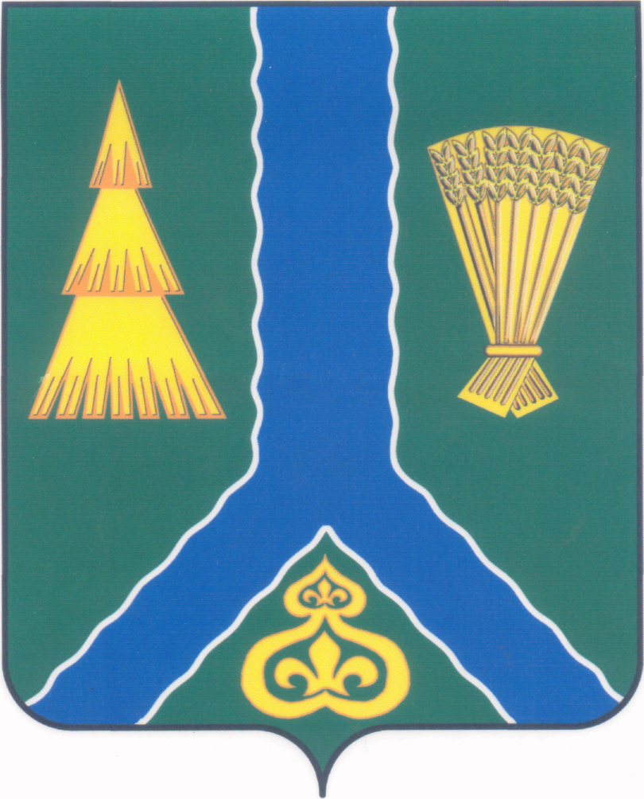
ПОСТАНОВЛЕНИЕ
администрации Тымовского муниципального округа
Сахалинской области

от 30 июня 2025 г. № 132

О создании Совета по инвестиционной деятельности при администрации Тымовского муниципального округа Сахалинской области

В соответствии с Федеральными законами от 6.10.2003 г. № 131-ФЗ «Об общих принципах организации местного самоуправления в Российской Федерации», от 25.02.1999 г. № 39-ФЗ «Об инвестиционной деятельности в Российской Федерации, осуществляемой в форме капитальных вложений», решением Собрания МО «Тымовский городской округ» от 28.06.2017 г. № 63 «О муниципальной поддержке инвестиционной деятельности в МО «Тымовский городской округ»», на основании распоряжения администрации МО «Тымовский городской округ» от 31.05.2017 г. № 147-р «Об утверждении «Дорожной карты внедрения муниципального стандарта МО ″Тымовский городской округ″», в целях координации инвестиционной деятельности на территории Тымовского муниципального округа Сахалинской области, улучшения инвестиционного климата и создания благоприятных условий для привлечения финансовых ресурсов в экономику Тымовского муниципального округа Сахалинской области администрация Тымовского муниципального округа Сахалинской области ПОСТАНОВЛЯЕТ:
- Создать Совет по инвестиционной деятельности при администрации Тымовского муниципального округа Сахалинской области и утвердить его состав (прилагается).
- Утвердить Положение о Совете по инвестиционной деятельности при администрации Тымовского муниципального округа Сахалинской области (прилагается).
- Отменить:
- постановление администрации МО «Тымовский городской округ» от 15.03.2018 г. № 30 «О создании Совета по инвестиционной деятельности при администрации МО «Тымовский городской округ»»;
- постановление администрации МО «Тымовский городской округ» от 20.12.2019 г. № 200 «О внесении изменений в Состав Совета по инвестиционной деятельности при администрации МО «Тымовский городской округ», утвержденный постановлением администрации МО «Тымовский городской округ» от 15 марта 2018 г. № 30»;
- постановление администрации МО «Тымовский городской округ» от 01.02.2022 г. № 8 «О внесении изменений в Состав Совета по инвестиционной деятельности при администрации МО «Тымовский городской округ», утвержденный постановлением администрации МО «Тымовский городской округ» от 15 марта 2018 г. № 30»;
- постановление администрации МО «Тымовский городской округ» от 16.12.2022 г. № 164 «О внесении изменений в Состав Совета по инвестиционной деятельности при администрации МО «Тымовский городской округ», утвержденный постановлением администрации МО «Тымовский городской округ» от 15 марта 2018 г. № 30»;
- постановление администрации МО «Тымовский городской округ» от 29.03.2024 г. № 48 «О внесении изменений в Состав Совета по инвестиционной деятельности при администрации МО «Тымовский городской округ», утвержденный постановлением администрации МО «Тымовский городской округ» от 15 марта 2018 г. № 30»;
- постановление администрации МО «Тымовский городской округ» от 06.06.2024 г. № 72 «О внесении изменений в Состав Совета по инвестиционной деятельности при администрации МО «Тымовский городской округ», утвержденный постановлением администрации МО «Тымовский городской округ» от 15 марта 2018 г. № 30»;
- постановление администрации МО «Тымовский городской округ» от 25.09.2024 г. № 160 «О внесении изменений в Состав Совета по инвестиционной деятельности при администрации МО «Тымовский городской округ», утвержденный постановлением администрации МО «Тымовский городской округ» от 15 марта 2018 г. № 30»;
- постановление администрации Тымовского муниципального округа Сахалинской области от 12.05.2025 г. № 75 «О внесении изменений в постановление администрации МО «Тымовского городского округа» от 15.03.2018 г. № 30 «О создании Совета по инвестиционной деятельности при администрации МО "Тымовский городской округ"».
- Опубликовать настоящее постановление в информационно-телекоммуникационной сети «Интернет» в сетевом издании «Тымовский вестник» (доменное имя TYMNEWS.RU) и разместить на официальном сайте администрации Тымовского муниципального округа Сахалинской области.
- Контроль за исполнением настоящего постановления возложить на вице-мэра Тымовского муниципального округа Сахалинской области Сагидулину Н.С.

Мэр Тымовского муниципального округа Ю.В. Болдов

УТВЕРЖДЕН
постановлением администрации
Тымовского муниципального округа
Сахалинской области
от 30.06.2025 № 132

СОСТАВ
Совета по инвестиционной деятельности
при администрации Тымовского муниципального округа Сахалинской области

Болдов Юрий Валентинович | - мэр Тымовского муниципального округа Сахалинской области, председатель Совета;
Гуйван Дмитрий Анатольевич | - генеральный директор ООО «Даймонд», участник Общероссийской общественной организации малого и среднего предпринимательства регионального отделения по Сахалинской области «Опора России», сопредседатель Совета (по согласованию);
Сагидулина Наталья Сергеевна | - вице-мэр Тымовского муниципального округа Сахалинской области, заместитель председателя Совета;
Баранова Анастасия Александровна | - референт отдела экономики, торговли и сельского хозяйства администрации Тымовского муниципального округа Сахалинской области, секретарь Совета;
Члены совета:
Грудняк Василий Анатольевич | - директор МУП «Тепловик»;
Данюк-Охремчук Евгений Борисович | - директор ООО «Промтрейд»  (по согласованию);
Дзюба Галина Юрьевна | - президент союза «Торгово-промышленная палата Сахалинской области» (по согласованию);
Кириченко Анна Георгиевна | - председатель комитета по управлению муниципальной собственностью Тымовского муниципального округа Сахалинской области;
Крючков Александр Геннадьевич | - член «Деловой России», генеральный директор ООО «СпинРум» (по согласованию);
Кучаева Наталья Михайловна | - начальник отдела экономики, торговли и сельского хозяйства администрации Тымовского муниципального округа Сахалинской области;
Москвитин Александр Витальевич | - генеральный директор ООО «СахалинОстровЛес» (по согласованию);
Танцова Татьяна Викторовна | - начальник финансового управления Тымовского муниципального округа Сахалинской области;
Фомин Анатолий Дмитриевич | - директор ООО «Тымовское ДСУ» (по согласованию).

УТВЕРЖДЕНО
постановлением администрации
Тымовского муниципального округа Сахалинской области
от 30.06.2025 № 132

ПОЛОЖЕНИЕ
о Совете по инвестиционной деятельности
при администрации Тымовского муниципального округа
Сахалинской области

- Общие положения

  - Совет по инвестиционной деятельности при администрации Тымовского муниципального округа Сахалинской области (далее – Совет) является постоянно действующим совещательным, координационным органом при администрации Тымовского муниципального округа Сахалинской области по вопросам инвестиционной деятельности на территории Тымовского муниципального округа Сахалинской области.
  - Совет в своей деятельности руководствуется Конституцией Российской Федерации, федеральным законодательством и законодательством Сахалинской области, правовыми актами Президента Российской Федерации и Правительства Российской Федерации, правовыми актами Сахалинской области и администрации Тымовского муниципального округа Сахалинской области, настоящим Положением.
  - Решения Совета носят рекомендательный характер.

- Задачи Совета

Основными задачами Совета являются:
  - Разработка рекомендаций по муниципальной поддержке инвестиционных проектов и процессов, стимулированию инвестиционной активности на территории Тымовского муниципального округа Сахалинской области.
  - Разработка рекомендаций по организации взаимодействия органов местного самоуправления и участников инвестиционного процесса, в том числе рекомендаций по сокращению административных барьеров, препятствующих осуществлению такого взаимодействия.
  - Разработка предложений по приоритетным направлениям развития Тымовского муниципального округа Сахалинской области.
  - Рассмотрение проектов документов стратегического планирования на территории Тымовского муниципального округа Сахалинской области, анализ хода и результатов реализации данных документов, подготовка предложений по их корректировке.
  - Рассмотрение результатов реализации инвестиционных проектов, включая несостоявшиеся и неуспешные, анализ причин неудач в реализации.

- Права Совета

Для решения задач, указанных в разделе 2 настоящего Положения, Совет имеет право:
3.1. Запрашивать в установленном порядке у территориальных органов федеральных органов исполнительной власти, исполнительных органов Сахалинской области, органов местного самоуправления и субъектов инвестиционной деятельности информацию по вопросам, отнесенным к компетенции Совета.
3.2. Приглашать для участия в деятельности Совета представителей заинтересованных территориальных органов федеральных органов исполнительной власти, органов исполнительной власти, органов местного самоуправления, организаций независимо от их организационно-правовых форм.
3.3. Заслушивать субъектов инвестиционной деятельности и представителей органов местного самоуправления по вопросам, отнесенным к компетенции Совета.
3.4. Принимать решения в пределах своей компетенции, необходимые для реализации задач Совета.

- Состав и организация деятельности Совета

  - Совет формируется в составе председателя Совета, сопредседателя Совета, заместителя председателя Совета, секретаря и членов Совета.
  - Персональный состав Совета утверждается постановлением администрации Тымовского муниципального округа Сахалинской области.
  - Заседания Совета проводятся по мере необходимости, но не реже одного раза в квартал.
  - Заседание Совета считается правомочным если на нем присутствуют не менее 2/3 членов Совета.
  - Заседания Совета проводятся под руководством председателя Совета или его заместителя.
  - На период отсутствия одного из членов Совета (отпуск, временная нетрудоспособность и т.п.) его замещает лицо, исполняющее его обязанности.
  - Решения Совета принимаются простым большинством голосов членов Совета, присутствующих на заседании, и фиксируются в протоколе. При равенстве голосов решающим является голос председательствующего.
  - Протокол заседания Совета оформляется секретарем Совета и подписывается председательствующим на заседании Совета.

